

**Brief Web**

**ESKER OUTDOOR**

***Empresa multimarca comercializadora de productos   
para deportes al aire libre.***

**Marca:** ESKER OUTDOOR

**Rubro**: SPORTSWEAR & EQUIPMENT

**http://www.eskeroutdoor.com.ar/**

Armar catálogo con productos en <http://www.eskeroutdoor.com.ar/> y en https://www.facebook.com/EskerOutdoor/?fref=ts

**ESTRUCTURA DE LA WEB**

**1.HOME**:

• Slider productos con valores simil http://sd-1111134-h00003.ferozo.net

• 3 beneficios por ej

  
• Catálogo: dividir en grilla de 4 o 5 columnas los siguientes categorías:   
Destacados - Productos Nuevos - Campamento - Accesorios - Indumentaria  
• Slide/banner con grafica divido en 3: INDUMENTARIA - ACCESORIOS - CALZADO  
• Slide con branding de la marca

• Grilla de marcas comercializadas

• Opciones de Pago

**.INDUMENTARIA**: Header / Catálogo / Productos relacionados /

**.ACCESORIOS**: Header / Catálogo / Productos relacionados /

**.CALZADO**: Header / Catálogo / Productos relacionados /   
**.CAMPING**: Header / Catálogo / Productos relacionados /

**Ficha del producto:** https://www.alpineskate.com/tienda/time/

**.COMO COMPRAR** http://www.guadalupecid.com/como-comprar.html

**.CONTACTO**

**Top Header:** Política de devolución - Formas de pago - Promociones - Novedades - Lupa

**Footer:** suscrip. news - datos contacto - maps - redes sociales

**REFERENCIAS ESTETICAS**

***Conceptos a transmitir: deporte extremo, aventura al aire libre, seguridad, fuerza, calidad***

***Propuestas Aprobadas por el cliente***

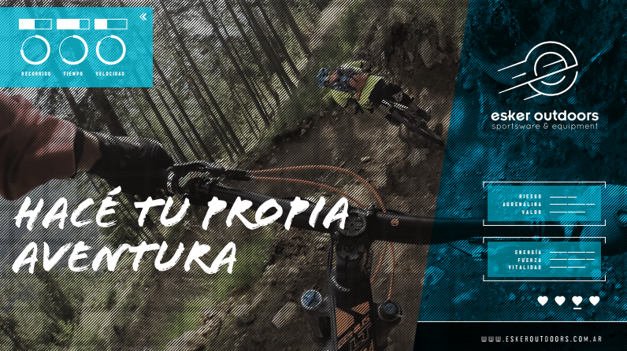

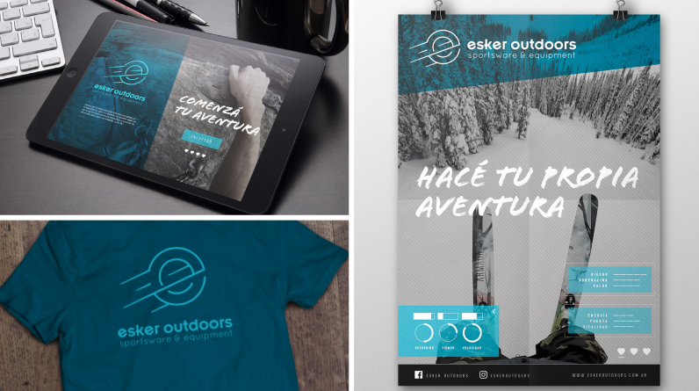

***Estas propuestas hechas por Gus estan basadas en estas referencias:***

<https://www.behance.net/gallery/21534737/The-North-Face-Mountain-Athletics>

<https://www.behance.net/gallery/21533449/The-North-Face-2014-Steep-Series-campaign>  
<https://www.behance.net/gallery/21533093/The-North-Face-Fall-13-Brand>

<https://www.behance.net/gallery/24596551/FuseForm-by-The-North-Face>

**Diferentes layout de portal ecommerce**

<https://mir-s3-cdn-cf.behance.net/project_modules/1400/c23ea324969703.5636b876c1abb.png>

**LANDING PAGE**

* Slide Principal: Producto + fuerte call to action (compra!)
* Mismo producto: mostramos 5 con precio
* Se me ocurre que las landing pages pueden ser tematicas. Tener una para deportes de nieve, por ej, otras para aventura outdoor. En cada landing, incluir al menos 5 productos de la categoria, con precio y descripción.
* Si el objetivo va a ser vender, no tiene sentido que haya un formulario. Sino que deberia directamente aparecer el telefono, la direccion del lugar, y el boton de comprar.
* Podemos evaluar armar la creación de una landing parecida a la de Azul. Donde no hay un formulario “clasico” sino que los invitamos a descargar un cupon de descuento para los productos de esa categoria. El cupon, al tratarse de un ecommerce, podria ser simplemente un codigo, que al ponerlo al momento de pagar, generaria un descuento.
* Info de empresa + hitos (1000 ventas el año pasado - 500 envios - 150 clientes fijos - etc)
* Slide de productos Relacionados: link al sitio o a otras landings de categorias.
* Slide Principal: Producto. Mostramos el mismo producto del 1er slide pero de otra manera, mas publicitario
* Opciones de pago
* maps + form de contacto
* Footer minimo con redes